
ĐẠI HỌC QUỐC GIA THÀNH PHỐ HỒ CHÍ MINH TRƯỜNG ĐẠI HỌC CÔNG NGHỆ THÔNG TIN KHOA MẠNG MÁY TÍNH & TRUYỀN THÔNG

MÔN MẬT MÃ HỌC

BÀI TẬP THỰC HÀNH 06: Mật mã học

GVHD: Nguyễn Ngọc Tự
Sinh viên thực hiện:
Trần Hồng Quân (23521271)

 Tp. Hồ Chí Minh, 25/06/2025 

*AES:
Input size | OS | Encrypt Time (ms) | Decrypt Time (ms) | OS | Encrypt Time (ms) | Decrypt Time (ms)
1KB | Window | 4.2717 | 6.3947 | Linux | 7.3597 | 9.4687
10KB | Window | 43.599 | 69.5497 | Linux | 66.712 | 97.1151

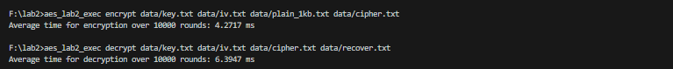
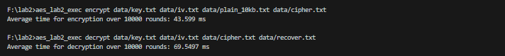
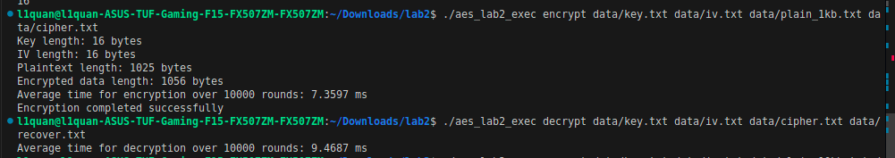
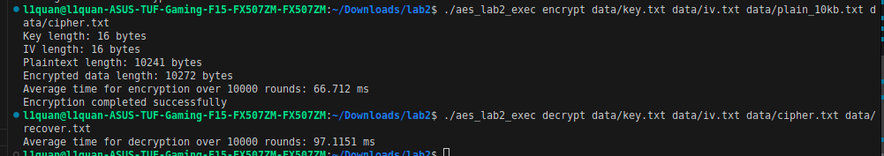
*SO SÁNH VÀ ĐÁNH GIÁ:
Windows có hiệu suất tốt hơn Linux trong cả quá trình mã hóa và giải mã.
Giải mã mất nhiều thời gian hơn mã hóa trên cả hai hệ điều hành.
Thời gian xử lý tăng đáng kể khi kích thước dữ liệu tăng lên.

